СОВЕТ ДЕПУТАТОВ
ГОРОДСКОГО ПОСЕЛЕНИЯ МОРТКА

Кондинского района
Ханты-Мансийского автономного округа-Югры

РЕШЕНИЕ

Об установлении границ территории осуществления территориального общественного самоуправления

В соответствии со статьей 27 Федерального закона от 06 октября 2003 года № 131-ФЗ «Об общих принципах организации местного самоуправления в Российской Федерации», статьей 17 Устава городского поселения Мортка, статьей 4 Положения о порядке организации и осуществления территориального общественного самоуправления в муниципальном образовании городское поселение Мортка, утвержденного решением Совета депутатов муниципального образования городского поселения Мортка от 01 декабря 2017 года № 234, на основании поступившего предложения населения об установлении границ территории осуществления территориального общественного самоуправления Совет депутатов муниципального образования городского поселения Мортка решил:

1. Установить границы территории осуществления территориального общественного самоуправления границы деревни Сотник.
2. Утвердить схему границы территории осуществления территориального общественного самоуправления (Приложение 1).

3. Утвердить описание границы территории осуществления территориального общественного самоуправления (Приложение 2).
4. Обнародовать настоящее решение в соответствии с решением Совета депутатов городского поселения Мортка от 31 марта 2009 года № 48 «Об обнародовании нормативно-правовых актов органов местного самоуправления муниципального образования городское поселение Мортка».
5. Настоящее решение вступает в силу после его официального обнародования.
6. Контроль за выполнением настоящего решения возложить на председателя Совета депутатов городского поселения Мортка и главу городского поселения Мортка в соответствии с компетенцией.

Председатель Совета депутатов
городского поселения Мортка И.В.Карякин

Глава городского поселения Мортка А.А.Тагильцев

пгт. Мортка
«29» ноября 2019 года
№ 96

Приложение 1

к решению Совета депутатов

городского поселения Мортка

от «29» ноября №96
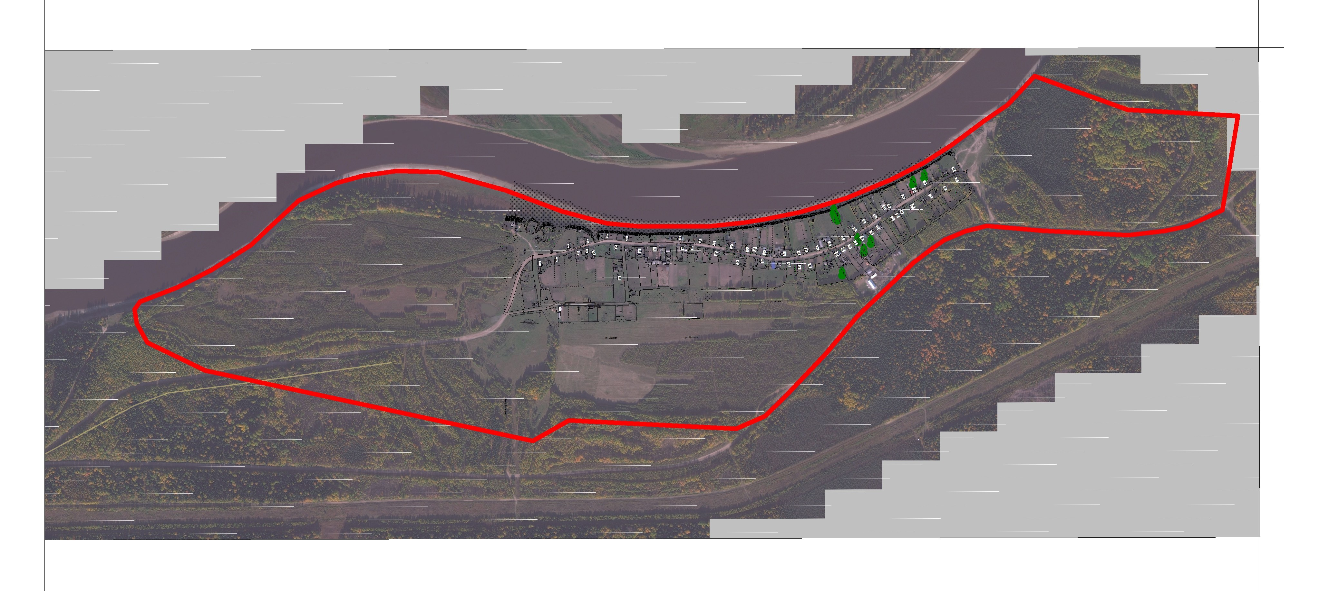
Схема границы территории осуществления территориального общественного самоуправления

Приложение 2

к решению Совета депутатов

городского поселения Мортка

от «29» ноября №96
Описание границы территории осуществления территориального общественного самоуправления

№ | X | Y | № | X | Y
1 | 785209,9000 | 2507696,2400 | 28 | 785802,9400 | 2510049,8200
2 | 785248,3200 | 2507690,2200 | 29 | 785880,8000 | 2510122,3600
3 | 785269,5000 | 2507705,2600 | 30 | 785789,1800 | 2510373,9700
4 | 785308,5800 | 2507807,0500 | 31 | 785772,3100 | 2510671,9600
5 | 785355,8900 | 2507899,8600 | 32 | 785517,7200 | 2510629,7300
6 | 785422,1900 | 2508004,4700 | 33 | 785473,6000 | 2510535,5100
7 | 785468,6400 | 2508053,8200 | 34 | 785460,8600 | 2510472,4200
8 | 785543,3700 | 2508134,4600 | 35 | 785449,7100 | 2510375,0300
9 | 785590,3300 | 2508235,0600 | 36 | 785461,1500 | 2510142,7300
10 | 785610,4200 | 2508307,8600 | 37 | 785474,2600 | 2509993,3200
11 | 785623,3500 | 2508400,6500 | 38 | 785460,4300 | 2509937,2200
12 | 785619,6900 | 2508514,5500 | 39 | 785436,5800 | 2509878,3000
13 | 785570,9100 | 2508692,0100 | 40 | 785414,5800 | 2509846,8200
14 | 785513,8600 | 2508845,6500 | 41 | 785376,2500 | 2509796,6200
15 | 785481,7700 | 2508966,0600 | 42 | 785230,1600 | 2509643,0400
16 | 785473,3100 | 2509056,7000 | 43 | 785127,0800 | 2509557,0500
17 | 785472,7700 | 2509238,7200 | 44 | 785009,5500 | 2509445,3900
18 | 785483,1100 | 2509336,8500 | 45 | 784959,5600 | 2509393,8800
19 | 785492,4000 | 2509389,6300 | 46 | 784924,7700 | 2509315,9500
20 | 785499,9300 | 2509429,8100 | 47 | 784947,9600 | 2508864,5100
21 | 785511,9900 | 2509490,5300 | 48 | 784892,4800 | 2508766,3100
22 | 785526,2900 | 2509536,5000 | 49 | 785082,7100 | 2507882,2300
23 | 785550,0000 | 2509615,7200 | 50 | 785158,2500 | 2507725,4300
24 | 785600,8900 | 2509736,6200
25 | 785645,3900 | 2509822,6500
26 | 785693,5000 | 2509897,3300
27 | 785758,2500 | 2509985,2600

Примечание: координаты поворотных точек границ территории указаны в местной системе координат МСК-86 Зона 2

